**MAKALAH TEKNIK PEMROGRAMAN TERSTRUKTUR 2**

**APLIKASI GAME SEDERHANA “SPACE SHOOTER”**



**Kelompok 8:**

1. AHMAD FADHEL HAFIZHUDDIN (30123067)
2. BRIAN JONATHAN (30123257)
3. DIMAS FIRMANSYAH (30123338)
4. RIZKY NURLIANSYAH (31123396)

**MANAJEMEN INFORMATIKA**

**DIPLOMA III TEKNOLOGI INFORMASI**

**UNIVERSITAS GUNADARMA**

**2024/2025**

**ABSTRAK**

Game merupakan salah satu media hiburan interaktif yang terus berkembang dan diminati oleh berbagai kalangan. Dalam makalah ini dibahas proses perancangan dan implementasi game sederhana bergenre “space shooter” menggunakan Godot Engine dan bahasa pemrograman C++. Game ini dirancang dengan konsep pemain mengendalikan sebuah pesawat luar angkasa yang harus menembak musuh dan menghindari rintangan. Godot Engine dipilih karena bersifat open-source dan mendukung integrasi dengan bahasa C++ melalui GDExtension, yang memungkinkan performa game lebih optimal. Proses pengembangan meliputi perancangan aset, pemrograman logika permainan, serta pengujian fungsionalitas. Hasil implementasi menunjukkan bahwa game dapat berjalan dengan baik dan responsif, serta memiliki potensi untuk dikembangkan lebih lanjut dengan fitur-fitur tambahan. Pembuatan game ini juga menjadi bukti bahwa pengembangan game menggunakan Godot dan C++ merupakan kombinasi yang efektif dan efisien untuk proyek game berskala kecil hingga menengah.

**KATA PENGANTAR**

Puji syukur kehadirat Tuhan Yang Maha Esa atas rahmat dan karunia-Nya, sehingga makalah ini dapat diselesaikan dengan baik. Makalah ini disusun dalam rangka memenuhi tugas serta memperluas wawasan pembaca.

Dalam penyusunan makalah ini, penulis memperoleh banyak bantuan dan dukungan dari berbagai pihak. Oleh karena itu, penulis ingin menyampaikan rasa terima kasih yang sebesar-besarnya kepada semua pihak yang telah memberikan arahan, dukungan moril maupun materil.

Penulis menyadari bahwa makalah ini masih memiliki kekurangan dan jauh dari sempurna. Oleh karena itu, kritik dan saran yang membangun sangat diharapkan untuk memperbaiki karya ini di masa mendatang.

Akhir kata, semoga makalah ini dapat bermanfaat bagi pembaca.

Jakarta, 25 Juni 2025

Penulis

**DAFTAR ISI**

**ABSTRAK ....................................................................................................** i

**KATA PENGANTAR ...................................................................................** ii

**DAFTAR ISI ..................................................................................................** iii

**BAB I PENDAHULUAN ............................................................................** 1

1.1 Latar Belakang **........................................................................................** 1

1.2 Rumusan Masalah **...................................................................................** 2

1.3 Tujuan **......................................................................................................** 2

**BAB II TINJAUAN PUSTAKA .................................................................** 3

2.1 Game **.......................................................................................................** 3

2.2 Game Space Shooter **...............................................................................** 3

2.3 Godot Engine **..........................................................................................** 4

2.4 Bahasa Pemrograman C++ **.....................................................................** 4

2.5 GDExtension **...........................................................................................** 4

**BAB III PEMBAHASAN ...........................................................................** 5

3.1 Desain Game **...........................................................................................** 5

3.2 Alur Kerja Aplikasi **.................................................................................** 14

**BAB V PENUTUP .......................................................................................** 16

5.1 Kesimpulan **.............................................................................................** 16

5.2 Saran **.......................................................................................................** 16

**DAFTAR PUSTAKA ..................................................................................** 17

**BAB I**

**PENDAHULUAN**

**1.1 Latar Belakang**

Perkembangan teknologi informasi yang sangat cepat telah memberikan pengaruh besar dalam berbagai bagian kehidupan, termasuk dalam hiburan digital seperti permainan komputer atau video game. Permainan tidak hanya berfungsi sebagai cara untuk bersenang-senang, tetapi juga telah menjadi alat untuk belajar, melatih keterampilan, bahkan menjadi pekerjaan dalam bentuk industri kreatif yang terus bertambah.

Salah satu jenis permainan yang tetap disukai dari waktu ke waktu adalah space shooter, yaitu sebuah permainan yang berlatar belakang luar angkasa di mana pemain mengendalikan pesawat dan harus melawan serangan musuh. Permainan jenis ini memiliki keuntungan seperti gameplay yang cepat, menantang, dan mudah dimengerti oleh banyak orang.

Dalam proses menciptakan permainan, pemilihan game engine dan bahasa pemrograman adalah hal yang sangat penting. Godot Engine adalah salah satu mesin open-source yang menawarkan fleksibilitas tinggi dan efisiensi dalam pembuatan permainan 2D dan 3D. Salah satu kelebihan Godot versi 4.x adalah adanya fitur GDExtension, yang memungkinkan penggunaan bahasa C++ secara langsung dalam pengembangan logika permainan tanpa perlu mengubah kode sumber dari engine.

Namun, tidak semua programer pemula familiar dengan Godot dan integrasi bahasa C++. Ini menciptakan tantangan tersendiri, baik dalam pengaturan lingkungan pengembangan, penulisan kode, maupun pengujian fungsionalitas. Oleh karena itu, penting untuk mendokumentasikan langkah-langkah dalam membuat permainan sederhana menggunakan Godot dan C++, sebagai referensi dan studi kasus bagi pengembang lainnya.

Dengan pertimbangan tersebut, penulis ingin membuat sebuah permainan space shooter sederhana yang dikembangkan menggunakan Godot Engine dan bahasa pemrograman C++. Proyek ini diharapkan tidak hanya menjadi alat untuk belajar teknis, tetapi juga memberikan sumbangan dalam dokumentasi pengembangan permainan berbasis open-source yang efisien dan fleksibel.

**1.2 Rumusan Masalah**

1. Bagaimana cara merancang alur permainan (gameplay) untuk game space shooter sederhana?
2. Bagaimana proses integrasi bahasa C++ ke dalam Godot Engine menggunakan GDExtension?
3. Bagaimana cara mengimplementasikan logika entitas game seperti enemy ship menggunakan C++ di Godot?

**1.3 Tujuan**

1. Menghasilkan dokumen perancangan untuk game space shooter sederhana.
2. Menjelaskan langkah-langkah teknis untuk menyiapkan dan menggunakan C++ di dalam proyek Godot.
3. Membangun sebuah aplikasi game space shooter yang fungsional dimana logika utamanya dikendalikan oleh bahasa pemrogram C++.

**BAB II**

**TINJAUAN PUSTAKA**

**2.1 Game**

Game berasal dari kata bahasa Inggris yang memiliki arti dasar permainan. Permainan dalam hal ini merujuk pada pengertian kelincahan intelektual (intellectual playability). Game juga bisa diartikan sebagai arena keputusan dan aksi pemainnya, ada target-target yang ingin dicapai pemainnya. Game adalah suatu system atau program dimana satu atau lebih pemain mengambil keputusan melalui kendali pada obyek di dalam game untuk suatu tujuan tertentu. “Game (permainan) secara umum adalah sebuah aktivitas rekreasi dengan tujuan bersenang-senang, mengisi waktu luang, atau berolahraga ringan. Permainan biasanya dilakukan sendiri atau bersama-sama”. Dari beberapa pengertian Game diatas, maka dapat disimpulkan bahwa game adalah aktivitas yang bertujuan untuk mengasah otak pemain dan membuat pemain menjadi senang.

**2.2 Game Space Shooter**

Game space shooter adalah subgenre dari permainan tembak-menembak (shooter) yang umumnya menampilkan latar luar angkasa, pesawat luar angkasa, dan serangan musuh dari berbagai arah. Permainan ini biasanya berfokus pada kelincahan pemain dalam menghindari peluru dan menghancurkan musuh secara cepat. Game space shooter sering dijadikan proyek awal bagi pengembang pemula karena konsepnya yang sederhana namun mampu mengajarkan dasar-dasar penting seperti deteksi tabrakan (collision detection), pergerakan objek, manajemen skor, dan pengaturan antarmuka pengguna.

**2.3 Godot Engine**

Godot Godot adalah game engine open-source untuk membuat berbagai jenis game, aplikasi interaktif, dan konten multimedia. Kelebihan utama Godot meliputi sumber terbuka, mendukung berbagai platform, bahasa pemrograman GDScript yang mudah dipahami, editor visual, 2D dan 3D rendering, beragam platform yang tersedia, kode yang terstruktur, dan dukungan aktif dari komunitas pengembang. Godot juga memungkinkan pengembangan game 2D dan 3D, dan tersedia secara gratis, baik untuk penggunaan komersial maupun non-komersial.

**2.4 Bahasa Pemrograman C++**

Bahasa pemrograman C++ merupakan bahasa pemrograman tingkat menengah yang dikenal akan performa tinggi dan efisiensinya dalam pengelolaan

memori. Bahasa ini banyak digunakan dalam industri game profesional, terutama untuk sistem mesin game (game engine) dan modul performa tinggi seperti physics engine, AI, atau rendering system.

Dalam pengembangan game space shooter, C++ dapat digunakan untuk menangani logika permainan seperti perilaku musuh (enemy behavior), hingga optimalisasi performa ketika banyak objek yang aktif dalam layar.

**2.5 GDExtension**

GDExtension adalah sistem baru dalam Godot Engine versi 4. yang menggantikan GDNative sebagai metode resmi untuk mengintegrasikan kode asli (native) seperti C atau C++ ke dalam proyek Godot. Berbeda dengan GDNative yang memerlukan banyak konfigurasi eksternal dan pustaka tambahan, GDExtension menggunakan sistem plugin yang lebih modern, efisien, dan langsung terintegrasi dengan engine. GDExtension memungkinkan pengembang untuk menulis dan meng-compile modul ekstensi dalam bahasa C++ tanpa perlu melakukan modifikasi langsung pada source code engine. Hal ini memungkinkan pengembangan modular yang lebih fleksibel dan memudahkan pembaruan engine tanpa memengaruhi kode ekstensi yang telah dibuat.

**BAB III**

**PEMBAHASAN**

**3.1 Desain Game**

* **Judul: Elytra**
* **Pemain: Mengendalikan pesawat untuk menghancurkan musuh**

**Deskripsi:**

menampilkan sebuah pemandangan luar angkasa dengan gaya seni piksel yang khas. Latar belakangnya didominasi oleh kegelapan angkasa yang luas, dihiasi dengan bintik-bintik bintang kecil yang tersebar di mana-mana. Di dalam hamparan kosmik ini, terlihat beberapa benda langit besar yang menyerupai planet, menampilkan tekstur kasar dan warna-warna hangat seperti coklat dan oranye, seolah-olah mengapung di ruang hampa. Selain itu, ada juga gumpalan-gumpalan abstrak yang menyerupai nebula, menambah kedalaman visual pada gambar. Di bagian bawah tengah, terdapat sebuah pesawat luar angkasa kecil berwarna biru dan ungu yang jelas merupakan karakter "pemain" dalam sebuah permainan. Gaya seni pikselnya yang retro memberikan kesan nostalgia, seolah-olah gambar ini diambil dari sebuah video game klasik atau arcade bertema luar angkasa. Secara keseluruhan, gambar ini sangat mungkin merupakan tangkapan layar atau aset visual dari sebuah game shoot 'em up di mana pemain mengendalikan pesawatnya untuk berinteraksi di lingkungan kosmik ini.

* 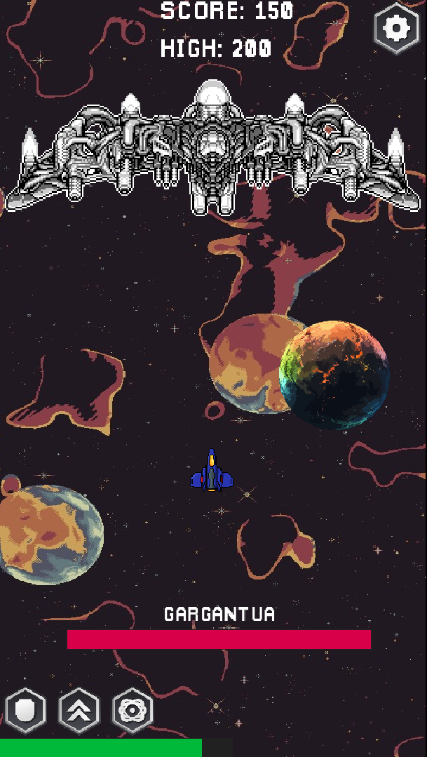**Musuh: Pesawat luar angkasa, asteroid, dan bos**

**Deskripsi:**

Permainan video bergaya pixel art dengan tema luar angkasa, kemungkinan besar bergenre shoot 'em up. Di bagian atas layar, terlihat sebuah kapal luar angkasa raksasa yang detail dan monokromatik, yang jelas merupakan musuh utama atau "boss" yang harus dihadapi pemain, dengan nama "GARGANTUA" terpampang di bawahnya, diikuti oleh bar kesehatan berwarna merah yang menunjukkan tingkat damage yang harus diberikan. Di bagian tengah bawah, pesawat kecil berwarna biru dan ungu yang dikendalikan oleh pemain terlihat siap menghadapi ancaman tersebut, dengan latar belakang ruang angkasa yang sama seperti gambar sebelumnya, dipenuhi bintang-bintang dan planet-planet. Selain itu, antarmuka pengguna di bagian atas menampilkan skor pemain dan skor

tertinggi, sementara ikon-ikon di bagian bawah mungkin menunjukkan

power-up atau kemampuan yang tersedia bagi pemain, melengkapi gambaran sebuah momen pertarungan bos yang intens di luar angkasa.

* **Tampilan Antarmuka:**
  + Health bar

**Deskripsi:**

menampilkan blok warna hijau solid, yang secara kuat mengindikasikan bahwa ini adalah "health bar" atau bar kesehatan dalam sebuah permainan video. Warna hijau ini secara universal merepresentasikan kondisi kesehatan yang penuh atau optimal bagi entitas yang diwakilinya, baik itu pemain, musuh, atau objek. Meskipun gambar ini terpotong, bentuk persegi panjangnya yang umum dan solid menunjukkan bahwa pada saat tangkapan layar diambil, entitas terkait memiliki vitalitas yang maksimal. Dalam konteks permainan, health bar adalah elemen user interface (UI) krusial yang memberikan umpan balik visual instan mengenai daya tahan, memungkinkan pemain untuk memantau kondisi dan membuat keputusan strategis selama permainan.

* + 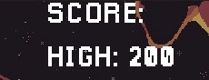Skor otomatis

**Deskripsi:**

Menampilkan elemen antarmuka pengguna (UI) penting dari sebuah permainan video yang berfokus pada sistem skor. Teks "SCORE:" berfungsi sebagai penanda poin yang sedang dikumpulkan oleh pemain dalam sesi permainan saat ini, sedangkan "HIGH: 200" menunjukkan rekor skor tertinggi yang pernah dicapai sebelumnya oleh pemain di game tersebut, menetapkan target untuk dilampaui. Seluruh teks ini disajikan dalam font bergaya piksel yang konsisten dengan visual game, dan ditempatkan di latar belakang luar angkasa gelap yang dihiasi bintang-bintang, menegaskan bahwa ini adalah bagian dari sistem penilaian dalam permainan bertema kosmik.

* + Skill Pemain

**Deskripsi:**

Menampilkan tiga ikon berbentuk heksagonal, yang kemungkinan besar merupakan representasi visual dari "skill" atau "power-up" yang tersedia atau aktif dalam permainan. Ikon pertama berupa perisai yang mengisyaratkan kemampuan pertahanan atau perlindungan, seperti perisai sementara atau pengurangan damage. Ikon kedua, dengan dua panah mengarah ke atas, secara universal menunjukkan peningkatan atau boost, seperti percepatan gerakan pesawat atau peningkatan laju tembakan. Sementara itu, ikon ketiga dengan pola yang lebih abstrak, menyerupai bunga atau roda gigi, bisa jadi menandakan kemampuan khusus, upgrade sistem, atau mode serangan unik. Keseluruhan ikon ini penting dalam antarmuka pengguna (UI) game untuk memberikan informasi cepat kepada pemain tentang opsi strategis yang bisa diaktifkan atau status buff yang sedang berjalan.

* + Tampilan Menu Utama

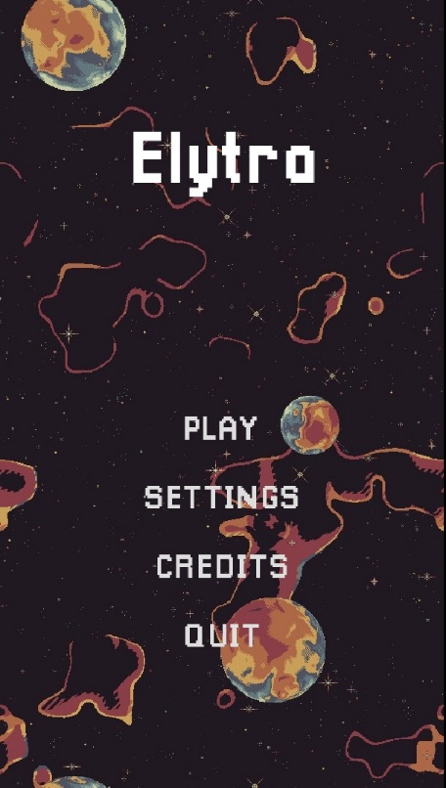

**Deskripsi:**

Menampilkan halaman menu utama dari sebuah permainan video, disajikan dengan gaya pixel art yang konsisten di seluruh elemennya. Di bagian paling atas layar, judul game "Elytra" terpampang jelas dengan font piksel yang mencolok, segera mengidentifikasi judul permainan. Di bawahnya, terdapat daftar opsi navigasi utama bagi pemain: "PLAY" untuk memulai permainan, "SETTINGS" untuk menyesuaikan pengaturan, "CREDITS" untuk melihat tim pengembang, dan "QUIT" untuk keluar dari game. Seluruh elemen ini dibingkai oleh latar belakang luar angkasa yang gelap, dihiasi dengan bintang-bintang dan planet-planet bergaya piksel yang sama, menegaskan tema kosmik permainan. Secara keseluruhan, gambar ini berfungsi sebagai gerbang utama yang intuitif bagi pemain untuk menjelajahi dan berinteraksi dengan berbagai aspek dari game "Elytra" ini.

* + 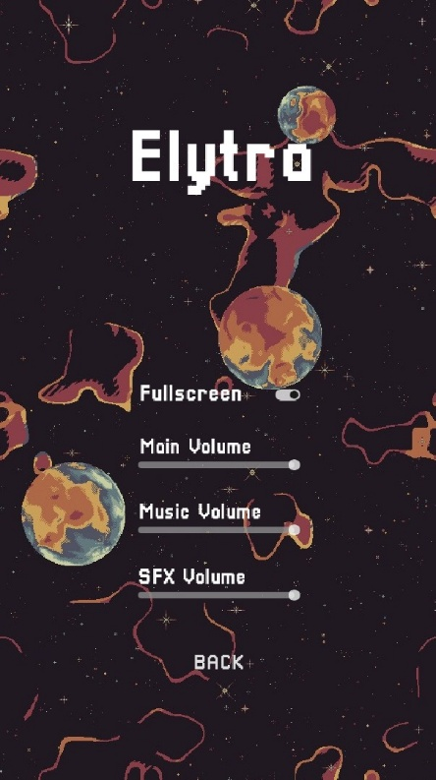Tampilan Layar Settings

**Deskripsi:**

Menampilkan menu pengaturan (settings menu) dari game "Elytra", dengan desain pixel art yang konsisten di seluruh elemennya. Di bagian atas layar, judul "Elytra" kembali ditampilkan, menegaskan identitas game. Menu ini menyediakan beberapa opsi kustomisasi yang penting bagi pemain: sebuah toggle switch untuk mengaktifkan atau menonaktifkan mode "Fullscreen", serta tiga slider terpisah untuk mengontrol volume, yaitu "Main Volume" untuk keseluruhan suara, "Music Volume" khusus untuk musik latar, dan "SFX Volume" untuk efek suara, memungkinkan pemain untuk mengatur pengalaman audio mereka secara detail. Di bagian paling bawah, tombol "BACK" tersedia untuk kembali ke menu sebelumnya, kemungkinan besar menu utama. Seluruh tampilan ini disajikan di atas latar belakang luar angkasa gelap yang familiar, lengkap dengan bintang dan planet bergaya piksel, menjaga konsistensi visual di seluruh antarmuka game.

* + 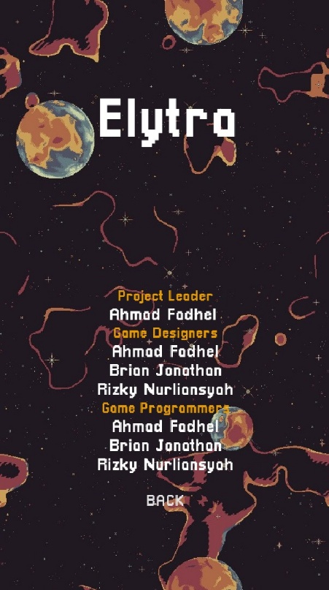Tampilan Laya Credits

**Deskripsi:**

Menampilkan layar "Credits" dari game "Elytra", yang didesain dengan gaya pixel art yang konsisten di seluruh antarmuka. Di bagian atas layar, judul game "Elytra" kembali ditampilkan, menegaskan identitas proyek. Bagian utama dari layar ini didedikasikan untuk mengapresiasi tim pengembang, dengan daftar yang terorganisir berdasarkan peran: "Project Leader" diisi oleh Ahmad Fadhel, sementara "Game Designers" dan "Game Programmers" diisi oleh Ahmad Fadhel, Brian Jonathan, dan Rizky Nurliansyah, menunjukkan bahwa tim pengembang game ini terdiri dari beberapa individu yang multi-talenta. Di bagian bawah, tombol "BACK" tersedia untuk mengarahkan pemain kembali ke menu sebelumnya. Semua informasi ini disajikan di atas latar belakang luar angkasa gelap yang familiar, dengan bintang-bintang dan planet bergaya piksel, mempertahankan kohesivitas visual game secara keseluruhan.

* + 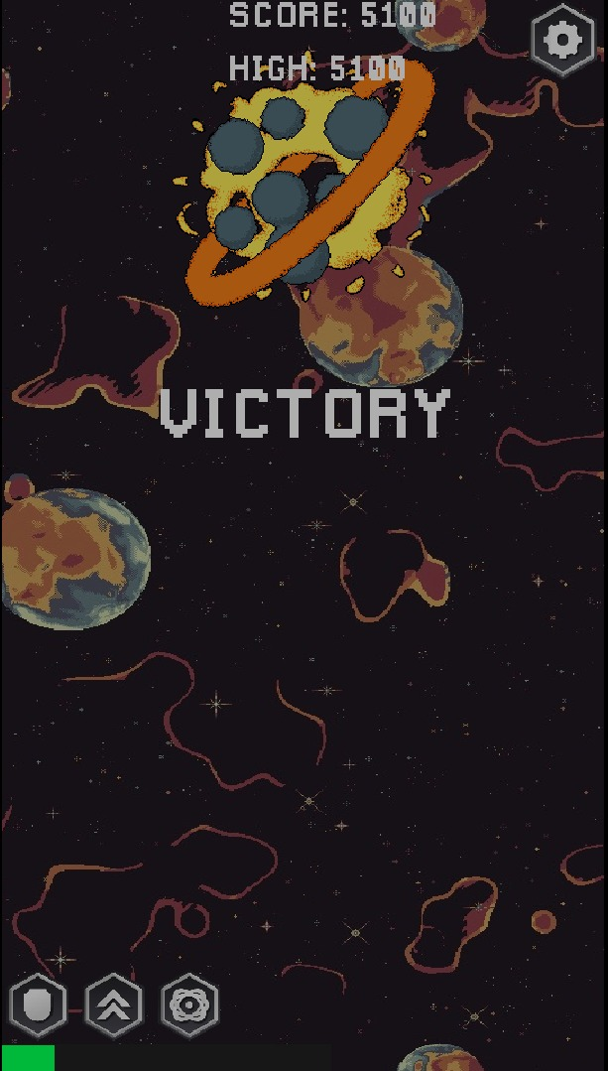Tampilan Layar Victory

**Deskripsi:**

Menampilkan layar "Victory" dari permainan "Elytra", sebuah momen puncak yang menandakan keberhasilan pemain. Di bagian tengah layar, teks "VICTORY" yang besar dan jelas langsung mengumumkan kemenangan, sementara di atasnya, objek besar yang meledak, kemungkinan besar boss yang baru saja dikalahkan, menciptakan efek visual yang dinamis dengan serpihan pixelated berwarna oranye dan kuning. Di bagian atas layar, skor pemain yang mencapai "5100" juga diperbarui sebagai "HIGH: 5100", menunjukkan pencapaian rekor baru atau penyamaan rekor terbaik. Ikon pengaturan di sudut kanan atas dan ikon skill atau power-up di bagian bawah masih terlihat, sementara latar belakang luar angkasa yang gelap dengan bintang dan planet tetap konsisten, menjaga estetika visual game yang dikenal di sepanjang sesi bermain.

* + 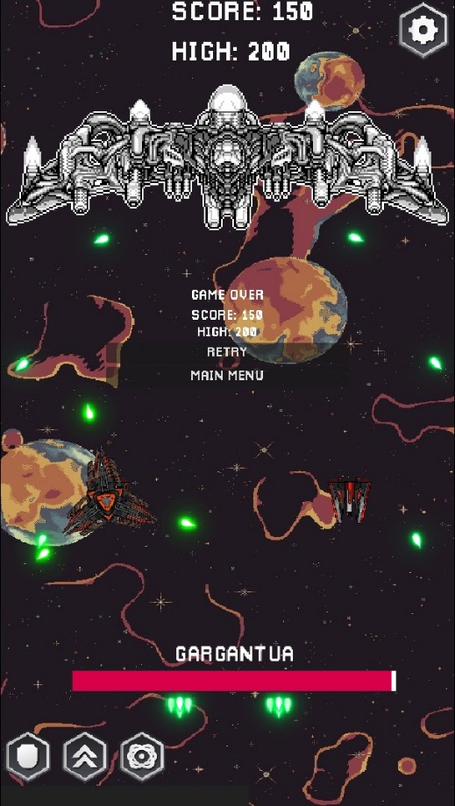Tampilan Layar Game Over

**Deskripsi:**

Tampilan layar "Game Over" dari permainan "Elytra", yang muncul ketika pemain kalah atau pesawatnya hancur. Di bagian tengah layar, tulisan "GAME OVER" terpampang jelas, menginformasikan bahwa sesi bermain telah berakhir. Tepat di bawahnya, rincian skor sesi tersebut, "SCORE: 150" dan "HIGH: 200", kembali ditampilkan, memberi pemain ringkasan performa mereka. Layar ini juga menyediakan opsi penting bagi pemain untuk melanjutkan pengalaman: "RETRY" untuk memulai kembali level atau sesi yang sama, dan "MAIN MENU" untuk kembali ke menu utama permainan. Meskipun game telah berakhir, elemen-elemen dari gameplay terakhir masih terlihat di latar belakang, seperti boss "GARGANTUA" yang belum terkalahkan dengan health bar merahnya, serta beberapa objek dan proyektil, menciptakan kesan bahwa momen kekalahan telah "membekukan" aksi. Seluruh tampilan ini, termasuk ikon skor dan pengaturan di bagian atas serta ikon skill di bagian bawah, tetap konsisten dengan gaya pixel art dan latar belakang luar angkasa gelap yang menjadi ciri khas game ini.

**3.2 Alur Kerja Aplikasi**

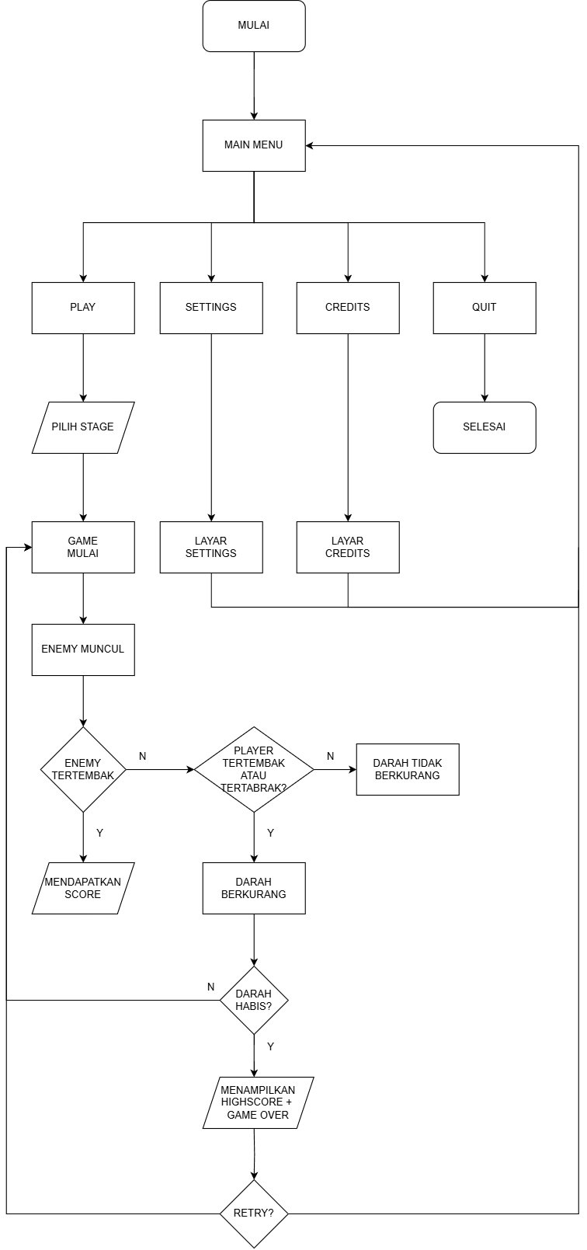

**Penjelasan:**

Permainan dimulai dari titik awal yang disebut “Mulai”. Setelah itu, pemain diarahkan ke **menu utama (Main Menu)** yang menampilkan beberapa opsi utama, yaitu: **Play**, **Settings**, **Credits**, dan **Quit**. Jika pemain memilih **Play**, maka akan diarahkan untuk **memilih stage** atau level permainan. Setelah stage dipilih, permainan dimulai dengan musuh mulai bermunculan ke layar.

Selama permainan berlangsung, terdapat beberapa proses logika utama. Pertama, sistem memeriksa apakah musuh berhasil **tertembak** oleh peluru pemain. Jika iya, maka pemain akan **mendapatkan skor**. Jika tidak, permainan akan memeriksa apakah pemain **tertembak atau tertabrak** oleh musuh. Jika kondisi ini terjadi, maka **darah pemain berkurang**. Selanjutnya, sistem memeriksa apakah **darah pemain habis**. Jika darah masih tersisa, permainan akan berlanjut. Namun, jika darah habis, maka game akan masuk ke kondisi **Game Over**, dan sistem akan **menampilkan skor tertinggi (highscore)**.

Setelah Game Over, pemain akan diberikan pilihan untuk melakukan **Retry**. Jika pemain memilih untuk mencoba lagi, maka alur kembali ke pemilihan stage dan permainan dimulai ulang. Jika tidak, maka pemain dikembalikan ke menu utama.

Sementara itu, jika dari menu utama pemain memilih **Settings**, maka akan diarahkan ke layar pengaturan, di mana pemain dapat mengatur preferensi permainan seperti suara, kontrol, dan lainnya, lalu kembali ke menu utama. Jika memilih **Credits**, akan ditampilkan informasi tentang siapa saja yang mengembangkan game, kemudian juga kembali ke menu utama. Apabila pemain memilih **Quit**, maka permainan akan berakhir dan program ditutup.

Dengan alur ini, game Space Shooter memberikan siklus permainan yang intuitif, memungkinkan pemain untuk terus mencoba dan memperbaiki performanya setelah Game Over, serta memberikan akses mudah ke pengaturan dan informasi pengembang.

**BAB V**

**PENUTUP**

**5.1 Kesimpulan**

Berdasarkan hasil perancangan dan implementasi, dapat disimpulkan bahwa aplikasi game Space Shooter berhasil dibuat dan dijalankan dengan baik menggunakan Godot Engine. Penggunaan bahasa pemrograman C++ melalui fitur GDExtension juga berhasil diimplementasikan untuk logika entitas game yaitu enemy ship. Hal ini membuktikan bahwa kombinasi antara Godot Engine dan C++ mampu menghasilkan aplikasi game sederhana yang responsif. Walaupun bisa dibilang berhasil dalam membangun aplikasi game ini, pembuatan game dengan menggunakan gdextension terbilang cukup sulit, karena developer membutuhkan pengetahuan dan debugging yang tinggi.

**5.2 Saran**

Meskipun game "Elytra" berhasil dibuat dan diintegrasikan dengan baik menggunakan teknologi game engine Godot dan integrasi bahasa C++, masih terdapat beberapa kekurangan yang perlu diperbaiki dan dikembangkan lebih lanjut. Salah satu aspek yang perlu ditingkatkan adalah jumlah level dalam game. Penambahan level dapat meningkatkan durasi permainan (play time), sehingga memberikan pengalaman bermain yang lebih panjang dan memuaskan bagi pengguna.

**DAFTAR PUSTAKA**

**Space Shooter App:**

* <https://github.com/CodeNMore/Yet-Another-Space-Shooter/releases>
* <https://github.com/uheartbeast/Galaxy-Defiance>